Φροντιστήριο 7: Υπολογισμός ορίων

- Στα παρακάτω σχήματα δίνονται οι γραφικές παραστάσεις τριών συναρτήσεων. Να υπολογιστούν τα όρια που ζητούνται σε κάθε περίπτωση, εφόσον υπάρχουν.
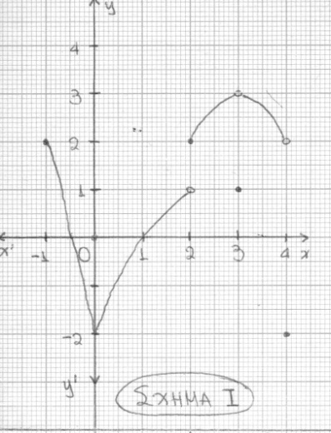
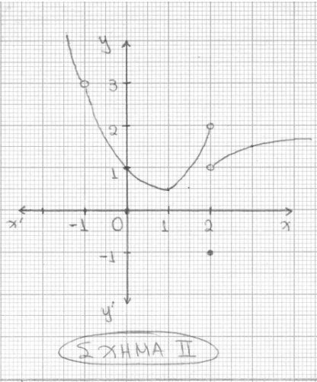
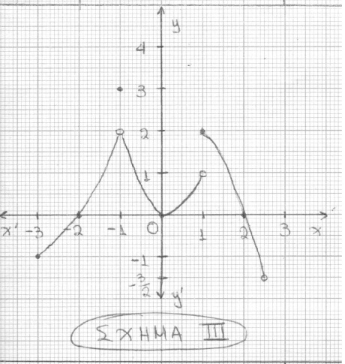

- Να υπολογιστούν τα όρια
- 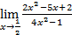

- Να υπολογιστούν τα όρια
- 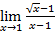 | - 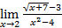 | - 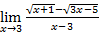
 | - 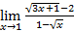 | - 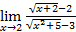
- 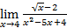 | - 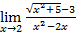 | - 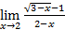
 | - 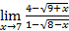 | - 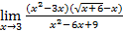

- Να υπολογιστούν τα όρια
- 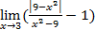

- Να υπολογιστούν τα όρια
- f(x)=
- f(x)= | 5x+7, αν x>-1
- g(x)= | 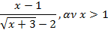
- g(x)= | 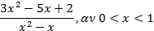
- h(x)= | 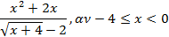
- h(x)= | 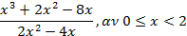
- h(x)= | 